ГБОУ СОШ №2
п.г.т. Суходол
муниципального района Сергиевский
Самарской области

Окружная научно-практическая конференция учащихся
«Первые шаги в науку»

Секция «Окружающий мир»

Лавровое дерево

Выполнила: Тишина Анна,
ученица 3-а класса.
Научный руководитель:
Бочкарева Татьяна
Павловна,
учитель начальных
классов

Суходол 2014 год
Оглавление

Введение………………………………………………….3

Глава 1. Теоретическая часть………………………………………………………4

1.1.Из истории лаврового дерева…………….……………………………………......4
1.2.Лавровое дерево в искусстве и жизни..………………………………………………….…5
1.3.Лавровое дерево , места произрастания………………………………………..…...9
1.4.Лавровое дерево, применение…….…………………11

Глава 2. Практическая часть…………………………13

2.1 Знакомство с книгами о лавровом дереве..………..13
2.2. Изучение способов выращивания лавра в
домашних условиях……………………………………..14
2.3 Посадка лаврового деревца…………………………15

Заключение……………………………………..………16

Литература………………………………………………17

Введение.

Однажды на уроке окружающего мира мы изучали тему : «Полуостров Крым». Из рассказа учителя о растительном мире Крыма я услышала, что там растет такое дерево, как лавр. Раньше, помогая маме готовить еду, я часто слышала: « Достань лаврушку, надо в суп добавить…». Я никогда не задумывалась, откуда она берется, где растёт и почему так называется.

Проблема:

Лавровый лист, как приправа к блюдам, мне знаком давно. Я захотела узнать о первом упоминании о лавровом дереве , о местах произрастания, о разных сферах применения.

Цель:

Узнать как можно больше о лавровом дереве.

Задачи:

1.Познакомиться с историей происхождения лаврового дерева.

2.Найти материалы об упоминании лаврового дерева.

3.Собрать и изучить материал о местах произрастания , о способах выращивания лавра в домашних условиях.

4.Вырастить лавровое дерево в домашних условиях.

5.Продемонстрировать выращенное деревце в классе, рассказать о его пользе и помочь желающим его развести дома.

Глава 1. Теоретическая часть.

  - Из истории лаврового дерева.

Это культовое дерево, его в первую очередь связывают с Древней Грецией, с мифологическим образом античного бога Аполлона, являющегося символом мужской красоты. Знаменитый Овидий в своих «Метаморфозах» повествует о том, что Аполлон, живший среди людей, влюбился в нимфу Дафну и постоянно преследовал ее. Однажды после победы над змеем Пифоном Аполлон встретил юного бога любви Эрота с луком и стрелами и подшутил над ним: «Зачем тебе, малыш, лук и стрелы? Уж не думаешь ли ты превзойти меня в искусстве стрельбы?». Эта насмешка оскорбила Эрота, и он в отместку послал две стрелы. Первая, стрела любви, пронзила Аполлона, а вторая — убивающая любовь — попала в Дафну.
С тех пор Дафна всегда убегала прочь от Аполлона. Никакие ухищрения не помогали ему. Измученная страданиями, вечными преследованиями, Дафна обратилась к отцу Пенею и Земле, чтобы они отняли у нее ее образ. После этих слов она превратилась в лавровый куст (Любопытен тот факт, что на Руси до XVIII века лавровый лист называли «дафния» («лавр» по-гречески — «дафна ).
Долго стоял Аполлон перед лавровым деревом.
— Пусть же венок только из твоей зелени украшает мою голову! — воскликнул он. — Украшай отныне своими ветвями и мою золотую лиру, и мой колчан со стрелами. Пусть никогда не вянет твоя зелень, о лавр! Стой же вечнозеленым!
В Древнем Риме уже к V веку до н.э. лавровый венок становится высшим знаком воинской и императорской славы. Лавр символизировал мир, наступающий после победы над врагом. Послания о победе и победоносное оружие обвивались лавром и складывались перед изображением Юпитера. Первые римские императоры украшали свои головы лавровым венком. Юлий Цезарь надевал лавровый венок на все официальные мероприятия.
В раннем христианстве вечнозеленые листья лавра считались символом вечной жизни или новой жизни, которая наступит благодаря искупительным деяниям Христа, а венок из лавра символизировал мученичество.

  - Лавровое дерево в искусстве и жизни

После французской революции 1789 года лавровые ветви были внесены в герб Французской Республики. С тех пор лавровый венок становится популярнейшим символом. Сегодня лавровые ветви можно увидеть в государственных гербах Алжира, Бразилии, Греции, Израиля, Кубы, Мексики и других стран.
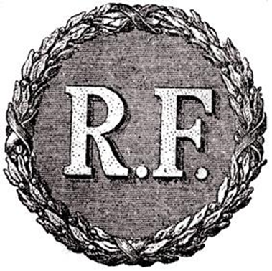

Герб I Французской Республики 1792-1804 гг. Герб Бразилии

От латинского laurus (лавр) происходят следующие имена:
Лавр — «лавровое дерево», «Победа, торжество»;
Лаврентий — «украшенный лавром»;
Лаура — «увенчанная лаврами».
Лауреат (от лат. laureatus — увенчанный лаврами) — лицо, которому присуждена государственная или международная премия за выдающиеся заслуги, достижения в производстве, технике, науке, а также победитель конкурсов (главным образом художественных). Этот термин появился в Древней Греции, применялся и в Средневековье (например, в 1341 году Парижский университет присудил звание лауреата поэту Ф. Петрарке).
В Греции музыкантов, поэтов и танцоров, покровителем которых был Аполлон, награждали лавровыми венками, в то время как спортсменов увенчивали оливковыми или сельдерейными венками.
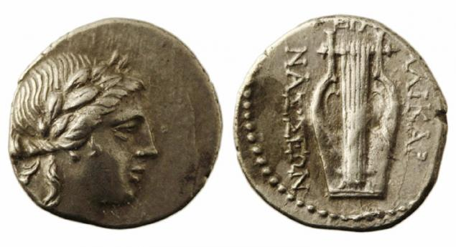
Лавровый венок — частый атрибут произведений изобразительного искусства. В портретной живописи лавровый венок указывает на принадлежность изображенного к художественному или литературному миру. Так один из наиболее известных итальянских поэтов Данте Алигьери очень часто изображался в лавровом венке.
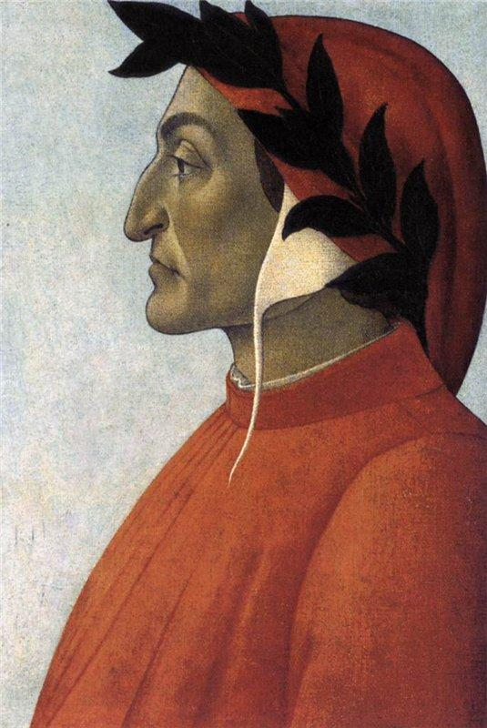

А.С. Пушкин на одном из черновиков набросал свой автопортрет в лавровом венке.
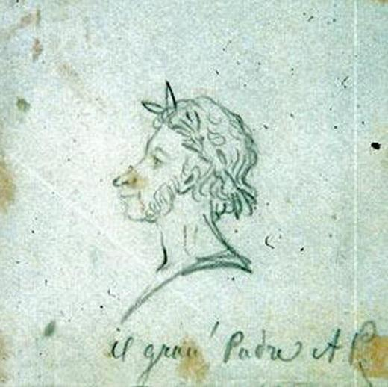

Не только деятели искусства изображались с лавровыми венками. Изображения на монетах английских королей Карла I, Георга I, ГеоргаII, а через некоторое время и Елизаветы II дополнены лавровыми венками. Этот венок символизировал могущество и власть, как во времена Римской Империи.
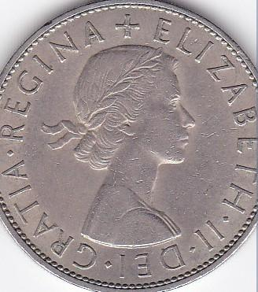

1/2 английской кроны 1966 года выпуска с изображением королевы Елизаветы II
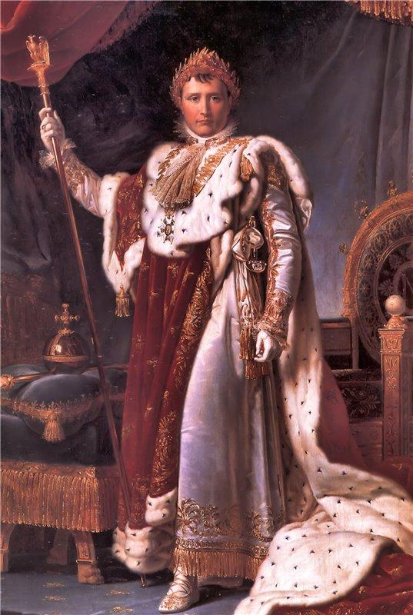
Франсуа Герард. Портрет Наполеона Бонапарта, 1804 г.

Как символ превосходства лавр включался в эмблемы таких автомобильных компаний, как "Альфа-Ромео", "Фиат" и "Мерседес". Сегодня лавровый венок — популярнейший символ власти, победы и успеха, его изображения активно используются в создании монументальных памятников, а также логотипов коммерческих организаций, поздравительных открыток и т.д.
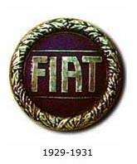
Самое знаменитое лавровое дерево - Яйцо «Лавровое дерево» (его еще называют «Апельсиновым») было создано в 1911 году по заказу императора Николая II. Он подарил его на Пасху своей матери - императрице Марии Федоровне.
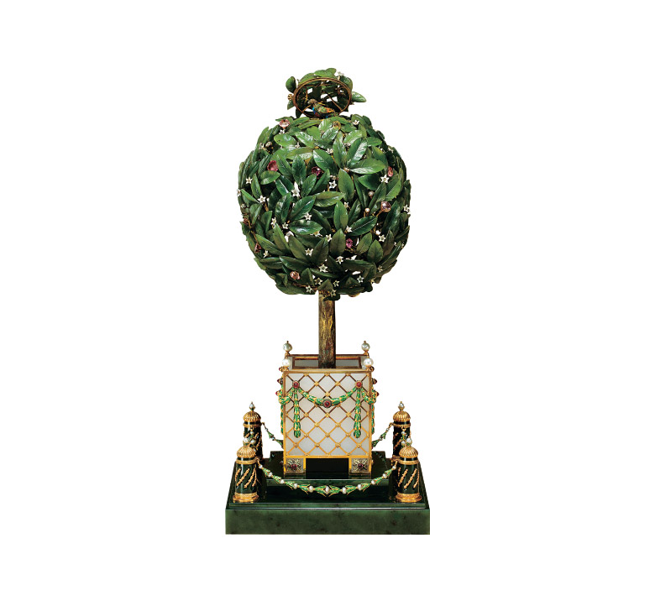

1.3.Лавровое дерево. Места его произрастания.

Лавр благородный (лат.Laurus nobilis)— субтропическое дерево или кустарник, вид рода Лавр (Laurus) семейства Лавровые.
Родина лавра благородного —Средиземноморье.
На территорию нашей страны лавр попал примерно 2500 лет назад – его привезли в Крым греки.
На территории России произрастает в юго-западных районах Краснодарского края в Крыму.
Лавр благородный — невысокое вечнозеленое дерево семейства лавровых до 8-10 м высотой, но может быть и древовидным кустарником. Иногда в лесах встречаются деревья до 18 м высотой. Ствол дерева до 40 см в диаметре с темно-серой корой. Густая крона обычно пирамидальной формы. Листья на коротких черешках, простые, очередные, кожистые, блестящие, имеют продолговатую форму, кверху заостренные, а к основанию суженные. Сверху они зеленые, а снизу более светлые, с хорошо заметным перистым жилкованием, слегка волнистые по краю. Имеют сильный характерный запах.
Лавр — двудомное растение и цветки у него однополые. На одних деревьях мелкие тычиночные цветки собраны в пазушные соцветия по 6—12 шт., околоцветник у них простой, чашечковидный, из четырех зеленовато-желтых или белых листочков. На других деревьях только пестичные цветки, Плоды — черно-синие, сочные, душистые костянки до 2 см длиной, яйцевидной или эллиптической формы, с крупной косточкой. Цветет в марте—апреле, а плоды созревают в октябре—ноябре.
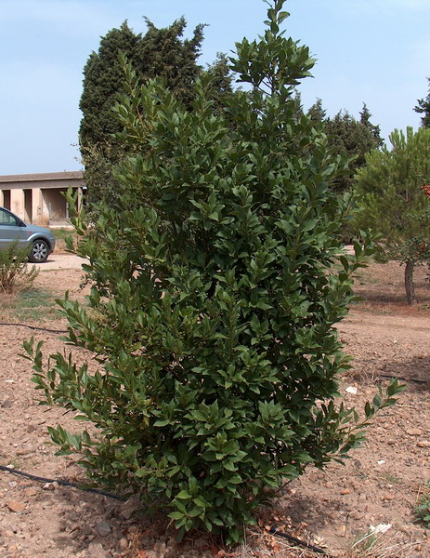
Лучше всего лавр чувствует себя на освещенных участках, однако может выносить и затенение. Выносит кратковременное понижение температуры до 10-12 градусов мороза. Хорошо переносит засухи. Благоприятно сказываются на росте и развитии лавра органические и минеральные удобрения.
В качестве промышленной культуры лавр растет на одном месте около 60 лет. На плантациях лавр выращивают в субтропических районах. Листья с лавра собирают с ноября по февраль с деревьев, достигших трех-четырехлетнего возраста.
Срезают ветви с листьями и семь-десять дней сушат в тени. Затем снимают листья, сортируют и укладывают в мешки, которые хранят в сухих помещениях. Для того, чтобы получить эфирное масло, листья отправляют на переработку свежими.

1.4 Лавровое дерево и его применение:

Во многих странах лавровый лист очень долго употребляли совсем не так, как мы сегодня. Если мы чаще всего используем его в кулинарных целях, то ещё 2000 лет назад он служил для того, чтобы ароматизировать воду для умывания и мытья рук перед едой.
Масло лаврового дерева входило в качестве существенного ингредиента в первое кусковое мыло Алеп (или Алеппо).Это было больше тысячи лет назад. Качество мыла определялось количеством содержащегося в нем лаврового масла.
Однако уже в I веке нашей эры люди поняли, что можно с успехом использовать лавровый лист в качестве пряности. Сначала с ним готовили фруктовые десерты и пудинги, и только потом стали добавлять к другим блюдам: мясу, рыбе, овощам и т.д.
Вообще лавровый лист во многих странах использовали сначала в лечебных целях, а уже потом открыли для себя его кулинарные свойства.
Его лечебные свойства обусловлены содержанием антиоксидантов, множества микроэлементов, фитонцидов, дубильных веществ, витаминов, эфирных масел.
- Лавровый лист нормализует работу органов пищеварения, ускоряет обмен веществ, снижает уровень сахара в крови, улучшает аппетит, способствует повышению иммунитета. Помогает при заболеваниях органов дыхательной системы, этому способствует наличие в нем эфирных масел и ароматических веществ. Его масляные экстракты используются для растираний, ингаляций и закапывания в нос.
- Настой лаврового листа способствует очищению организма (суставов и крови). В нем содержатся дубильные вещества, поэтому применяется при заболеваниях желудочно-кишечного тракта и кровотечениях, при повышенной потливости, кожных заболеваниях. При суставных, кожных заболеваниях, чесотке настой или масло рекомендуется втирать в кожу.
- Лавровый лист используется в парфюмерии и при изготовлении ликеров.
- Его аромат отпугивает насекомых, поэтому эффективно его применение для борьбы с молью.

Важно: Препараты лаврового листа нельзя использовать беременным и кормящим женщинам, при обострении заболеваний почек, печени и сердца. Возможна индивидуальная непереносимость.

- С древности из лавра делали амулеты и талисманы, этому дерево приписывались волшебные свойства.

Засушенные листья, те самые, которые мы добавляем в еду, являются талисманом от несчастных случаев и неприятностей, следовательно, кладя лавровый листочек в блюдо, мы не только улучшаем его вкус, но и заряжаем его энергией защиты. Веточка лавра в доме является оберегом , защищающим от молний, неприятностей, и плохих событий, а веточка, прикрепленная к кроватке малыша, сохраняет и защищает его здоровье. Дерево, посаженное в своем саду - становится оберегом всего рода.
Амулеты из лавра носят на теле для защиты от сглаза, в кошельке - для привлечения денег, а лавр в кармане, позволяет получить нужную работу.
Лавр исполняет желания.
Для этого нужно написать на листе желание, сжечь, пепел ссыпать в домашние цветы или на клумбу.
- Есть поверье, что засушенные листья лавра под подушкой, дают возможность увидеть вещие сны.
Увидеть во сне лавровое дерево знаменует благополучие и удовольствие; собирать лавровые листья - знак победы над неприятелем или приобретение наследства.

- Листья лавра используют в качестве ароматических благовоний.
Ими окуривают помещения для очищения, считается, что лавр помогает в устранении препятствий, в достижении желаемого результата.
- Лавр- уникальное средство для очищения кожи.
Из него готовят настои, маски, отвары для купания.
Для этого возьмите лавровые листья, положите их в льняной мешочек и бросьте его в горячую ванну.
Через некоторое время, когда вода остынет, выньте мешочек и примите ванну.

Вот такой он, Лавр благородный.

Глава 2. Практическая часть.

2.1 Знакомство с книгами о лавровом дереве.

Гипотеза: Я предполагаю, что могу найти книги и журналы о лавровом дереве , о способах его выращивания , в том числе в домашних условиях.
Я побывала в библиотеке с целью найти книги.

Вывод: В библиотеке мне удалось найти много книг по выращиванию лавра в домашних условиях .Информацию о истории лаврового дерева, его происхождении , способах размножения и выращивания я узнала из современных источников информации, т.е через Интернет.

2.2. Изучение способов выращивания лавра в домашних условиях.

Гипотеза: Я думаю, что смогу вырастить лавр в домашних условиях, как комнатное растение.

Сбор информации

Я узнала, что в нашей местности выращивание лавра на улице невозможно по причине неподходящего климата, и я решила узнать возможно ли выращивание его в домашних условиях. Вот что я вычитала:
-особого ухода лавр не требует, он довольно неприхотлив, легко адаптируется и к теневым местам, и к солнечным, но желательно, если вы выделите ему место, куда солнечный свет попадает чаще. Опрыскивание лучше заменить смыванием пыли под душем, а поливать нужно умеренно, не позволяйте почве от засухи превратиться в комочки. Необходимо почаще проветривать помещение, лавр относится к сквознякам положительно. В зимнее время лавр может вынести нулевую температуру, но лучше, если она будет 10-12 градусов.
Сажать лавр нужно в водо- и воздухопроницаемую почву – дерновая и листовая земля, торф и песок (1:2:1:1), каждый месяц вносить удобрения. В комнате лавр может расти 12-15 лет, пересаживать взрослое деревце рекомендуется один раз в два – три года.
Размножение: семенами, отводками, корневыми отпрысками и черенками.

2.3 Посадка лаврового деревца.

Гипотеза:

Если лавр размножается семенами, значит, надо искать семена для посадки.

Итоги поиска

Я побывала во всех цветочных магазинах нашего поселка с целью найти семена лаврового деревца, к сожалению, не нашла. На рынке продаются лавровые веники , на них есть семена. Пробовала их посадить, ростков не дождалась , видимо технология заготовки не предполагает , сохранности их всхожести. В интернет магазине, с помощью мамы, заказали семена лавра, через месяц они пришли. Но и посадив их, я ростков так и не дождалась.

Вывод:
Сложно найти семена и вырастить лавровое дерево из семян.

Гипотеза:
Я предполагаю, что если лавр я не могу вырастить из семян, то найдя отводки, корневые отпрыски или черенки, я обязательно получу результат.

Итоги поиска:

Саженец лаврового деревца удалось найти только в магазине в Самаре, оказывается это очень редкое растение в нашей местности. Странно, столько полезных свойств, красивое , а встречается редко. Так вот после долгих поисков, я стала обладательницей саженца лаврового деревца.

Вывод:

Лучше всего приобрести саженец лаврового дерева в цветочном магазине, а самый надежный способ приобрести лавр – купить его саженцы на рынке в Крыму или на Кавказе.

Гипотеза:
Я думаю, что скоро в нашем доме вырастет лавровое деревце.

Практические шаги к цели

Мне предстояло пересадить саженец на постоянное место жительства. Мы купили грунт для кактусов ( в нем содержится оптимальный состав почвы, дерна и песка) и посадили в горшок. Горшок поставили на западное окно дома, как я прочитала в рекомендациях по выращиванию лаврового дерева.

 | Результат наблюдения
1-ая неделя | изменений нет.
2-ая неделя | изменений нет
3-я неделя | появилась небольшая почка
4-5 неделя | рост почки
6 неделя | появилось сразу несколько пар листочков, моё растение заметно выросло
каждые 2-3 недели | появление новых листьев
Прошло 3 месяца , теперь у меня заметно подросшее растение лавра.

14-ая неделя | прищипнула верхний побег
15-ая неделя | изменений нет
16-ая неделя | появился побег из земли, боковых побегов нет
17-ая неделя | у побега из земли появилась пара листочков

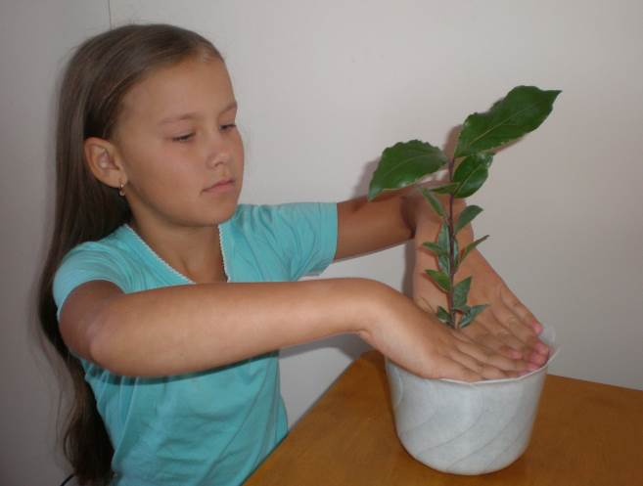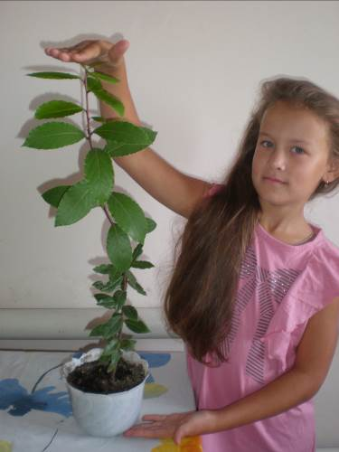

Заключение.

Для достижения поставленной цели мной были выполнены следующие задачи:
- Познакомилась с литературой и с Интернет- страничками о лавровом дереве.
- Изучила материал из истории лаврового дерева.
- Посадила семена лаврового дерево у себя дома.
- Посадила саженец молодого растения.
- Создала условия для роста растения, окружила вниманием и заботой.
- Молодое растение растёт в нашем доме и радует нас.
- После прищипывания верхнего побега буду ждать боковых побегов для формирования красивой кроны.
-Через два-три года можно будет использовать листья лаврового дерева по назначению, у нас будет свежие лавровые листья.

Вывод: Я узнала очень много интересного о лавровом дереве и все что связано с ним, научилась ухаживать за растением, могу поделиться опытом выращивания лаврового дерева в домашних условиях.

Я узнала, что заниматься выращиванием лаврового листа в домашних условиях очень интересное занятие. Такому подрастающему растению можно придать любую форму, какую пожелаете. В некоторых странах есть парки, в которых находятся вечнозеленые зверушки, фигурки, живые изгороди, все это сделано из лаврового куста. В своем доме или в квартире тоже можно создать любые фигуры из лаврового куста. Просто нужно как можно чаще стричь растение.
Я прищипнула верхний побег и подожду когда появятся поковые побеги и попытаюсь придать интересную форму моему деревцу, ну а для мамы будет отличная, наисвежайшая приправа к блюдам.

Литература

- Журнал «Цветы в доме» №5/2002.
- Н.С. Лявер «Азбука цветовода» Изд. Парадокс 2000г.
- Е.Я.Ильина, Е.И. Стерлигова « Комнатные растения и их использование в интерьевре» Изд. Уральского университета 1991 г.
- С.О.Герасимов, И.М. Журавлев « Комнатное цветоводство» Изд. Нива России 1992 г.
- Октябрина и Александр Ганечкины « Любимые домашние цветы» Изд. Оникс 2006 г.
- Г. Кизима « Сад в квартире, огород на подоконнике» Изд. Питер 2011 г.
- Буф Джон « Фаберже» Изд. Белый город 2005 г.
- Интернет (сайты о лавровом дереве).

